CNRDS平台新用户注册须知

尊敬的 上海海事大学 用户：
您好！贵校已获赠中国研究数据服务平台(简称CNRDS平台)基础库正式数据资源1年使用权，根据正式用户使用规定，经您注册，CNRDS平台将开立一个正式账户交付您使用，您可通过正式账号下载基础库完整数据。CNRDS平台采用账户登录浏览下载数据的方式，一位用户一个正式账户，用户须在上海海事大学校园网范围内使用，若在校外请通过校园VPN访问。现将新用户注册流程告知如下：
- 建议使用谷歌、360极速模式或IE11以上浏览器；
- 登录CNRDS平台主页（www.cnrds.com），点击右上角“新用户注册”，进入网上用户自主注册流程，见图1，1-1；
图1
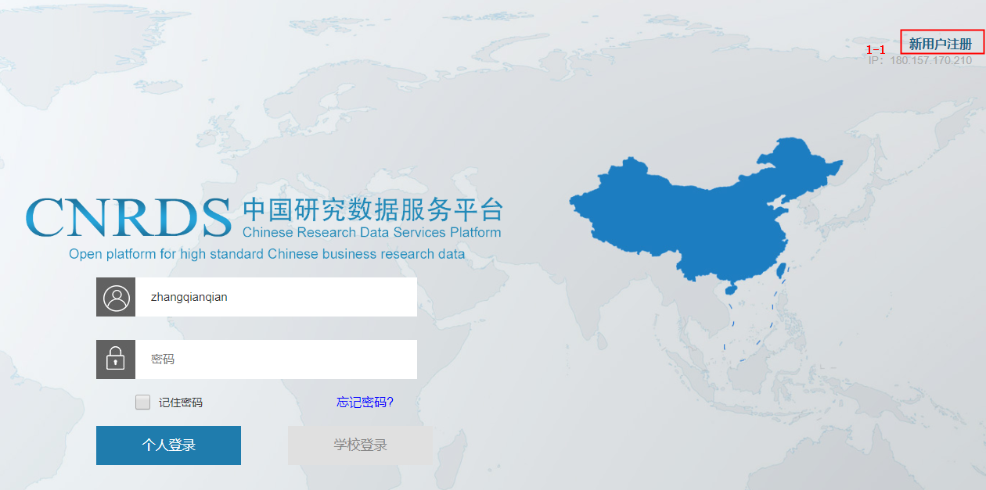

- 请输入您的学校全称：上海海事大学，请选择您的身份：如教师，点击下一步，见图2；
图2
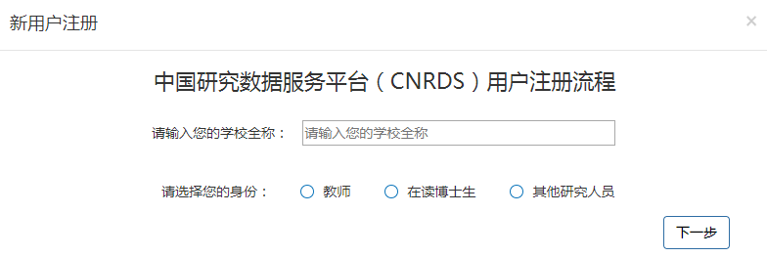

- 您可选择通过填写工作邮箱（如图3，3-1）或者上传身份证明（如图4，4-1）的方式进行身份验证；
图3
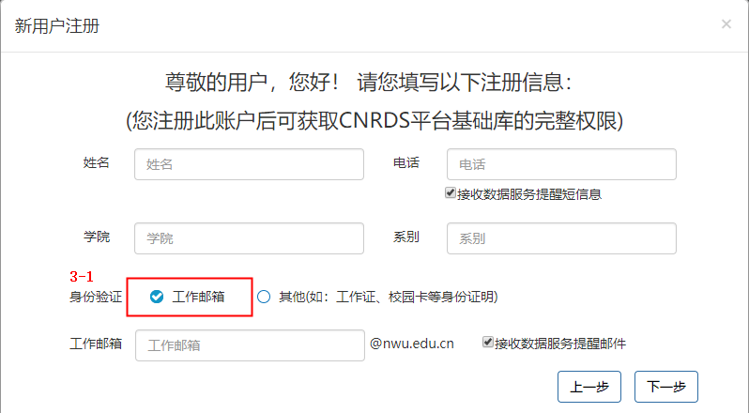

图4
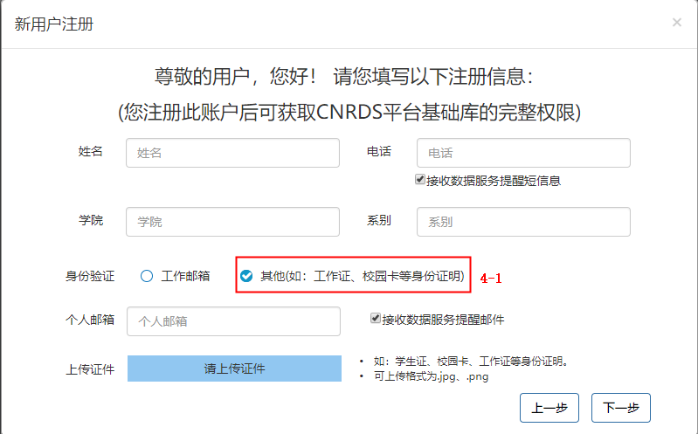

- 按“新用户注册”界面显示填写注册信息后点击下一步进入CNRDS平台数据使用协议界面；
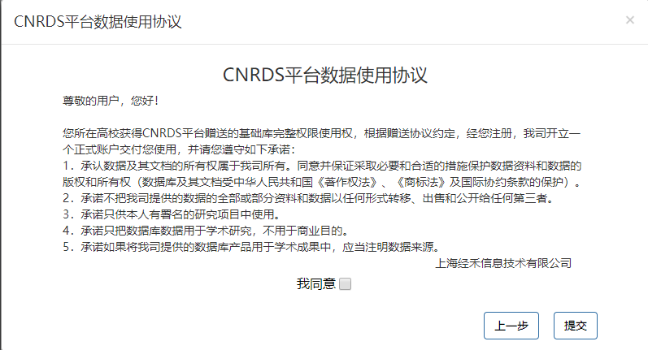

- 勾选“我同意”，并点击“提交”后会弹出提示框：“您的注册信息提交成功！我司已发送一份激活邮件至您的个人邮箱，请您及时登录激活，激活后方可进入我司的注册流程，谢谢”，请一定要在48小时内激活链接！
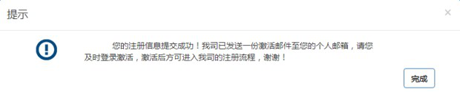
- 链接激活后，进入我方的账户开具流程，我方会在信息成功提交之日起1个工作日内给您开具账户并发送到您的注册邮箱，请您注意查收！
- 用户注册的个人账户可以获取基础库完整数据和特色库样本数据，用户可以通过账户的个人中心了解数据库订阅清单信息。

上海经禾信息技术有限公司
2020年4月20日

